1.数据的状态来源于 项目中的 status.xml，如下图片段

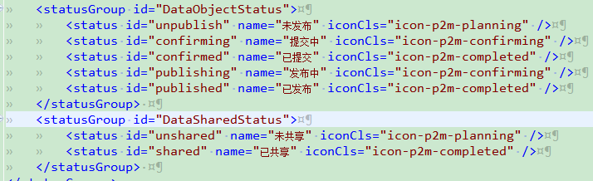

每次启动服务系统重新按照xml 文件内部署状态。

2.对于数据来说：按照下列轨迹来操作

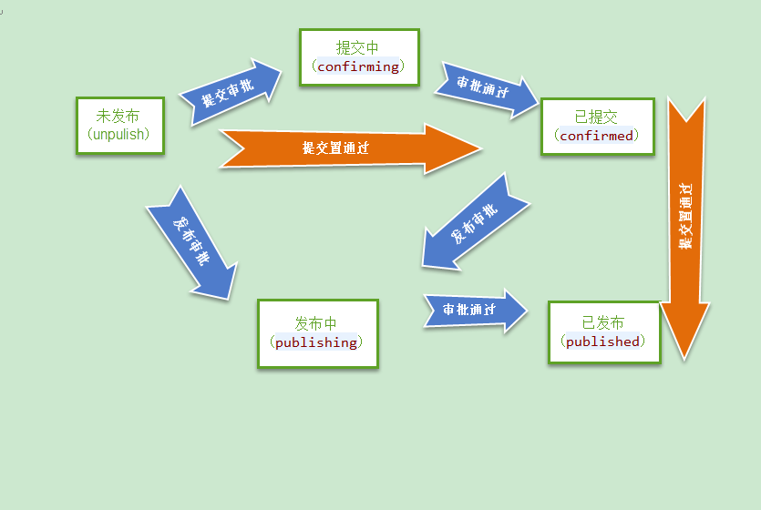

其中

1. 只有未发布的数据可以删除，其余都不可删除。
2. 任何数据编辑后，或者设置版本后，状态都是未发布，未共享。

|  |  |  |  |  |  |  |
| --- | --- | --- | --- | --- | --- | --- |
| 状态 | 编辑 | 删除 | 设置版本 | 共享 | 提交 | 发布 |
| Unpublish(未发布) | √ | √ | √ | √ | √ | √ |
| confirming(提交中) | × | × | × | × | × | × |
| Confirmed(已提交) | √ | × | × | × | × | √ |
| Publishing(发布中) | × | × | × | × | × | × |
| Published(已发布) | √ | × | × | × | × | × |
|  |  |  |  |  |  |  |